|  |  |  |  |
| --- | --- | --- | --- |
| **Controle de Versões** | | | |
| **Versão** | **Data** | **Autor** | **Notas da Revisão** |
| 0.1 | 07/11/2018 | Natália Marufuji | Criação e Preenchimento do Documento |

1. Sumário

1 Objetivos deste documento 1

2 Melhoria contínua 1

3 Limites do processo 2

4 Configuração do processo 2

5 Métricas do processo 2

6 Metas para melhoria do desempenho 2

# Objetivos deste documento

Este documento descreve como será feito a melhoria contínua dos processos detalhando as etapas de análise de processos para otimizá-los aumentando a produtividade, reduzindo desperdícios, tornando-os mais eficientes.

# Melhoria contínua

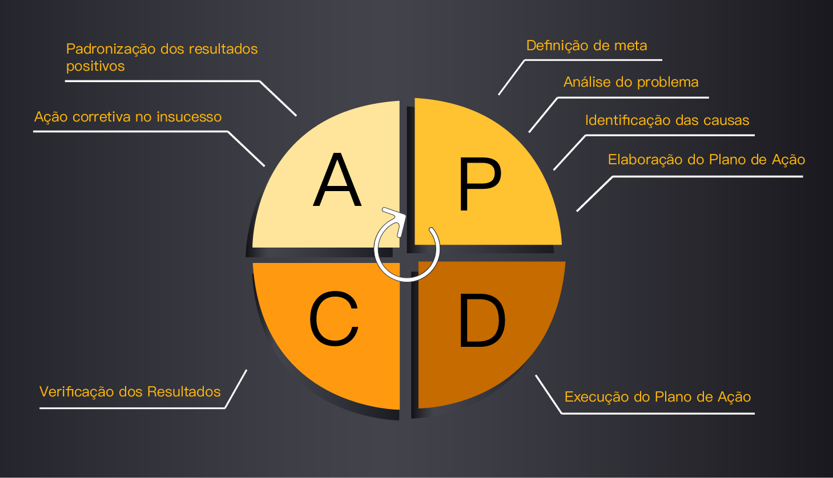

*[Ciclo PDCA]*

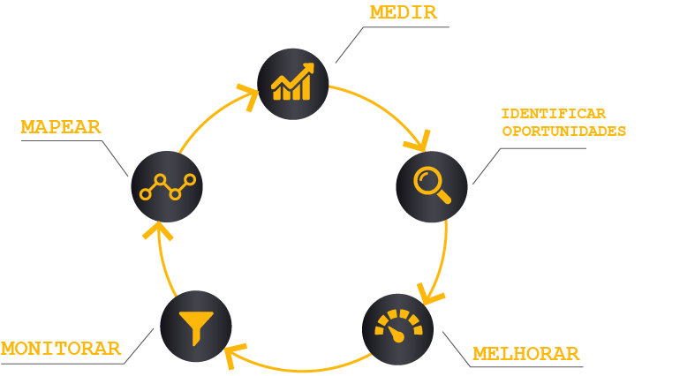

*[Ciclo do processo de melhoria do processo]*

# Limites do processo

Todos os processos de gerenciamento de projetos estão descritos na Metodologia de Gerenciamento de Projetos.

Os processos relacionados aos produtos/serviços do projeto estão descritos abaixo:

|  |  |  |  |
| --- | --- | --- | --- |
| Processo | Finalidade | Entradas | Saídas |
| Engenharia de Software | Obter o produto final com qualidade. | Necessidades do cliente | Produto final |
| Construção de Software | Implementar o produto com qualidade. | Documento de requisitos. | Produto implementado. |
| Manutenção de software | Realizar manutenção corretiva ou evolutiva do produto. | Erro ou melhoria. | Correção ou melhoria realizada no produto. |
| Recrutamento e Seleção | Padronizar o meio de recrutamento e seleção de novos membros para a equipe. |  | Contratação de candidato. |

# Configuração do processo

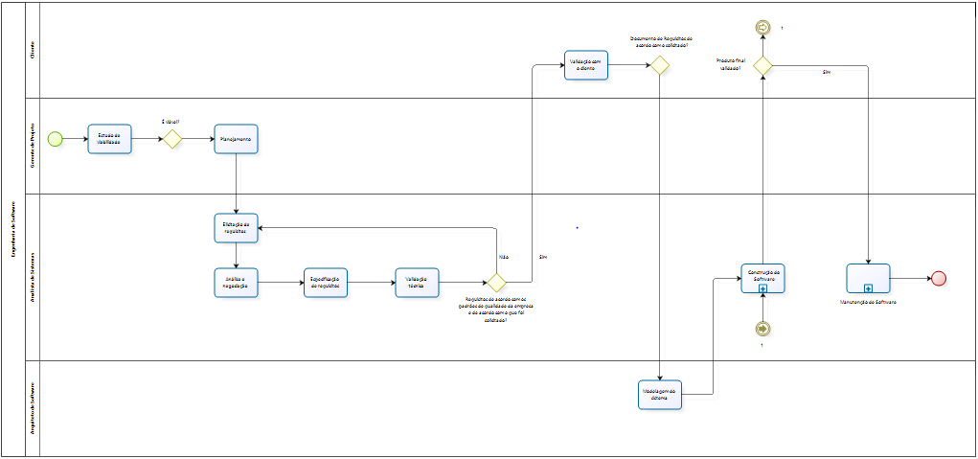

*[Engenharia de Software]*

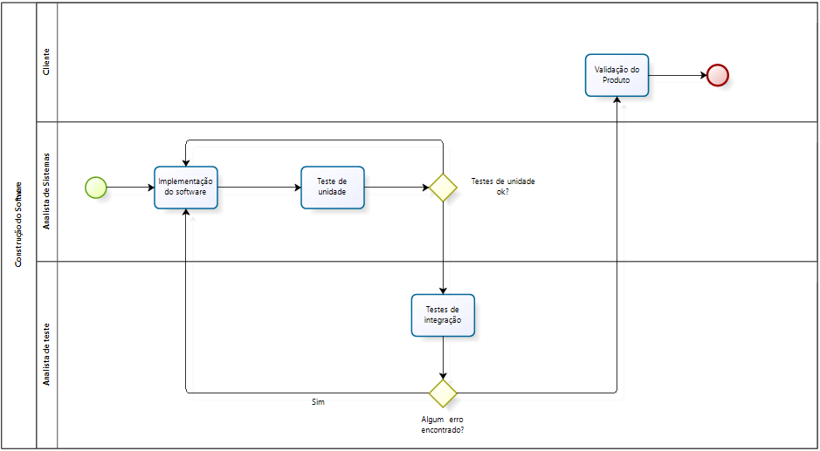

[subprocesso de construção de software]

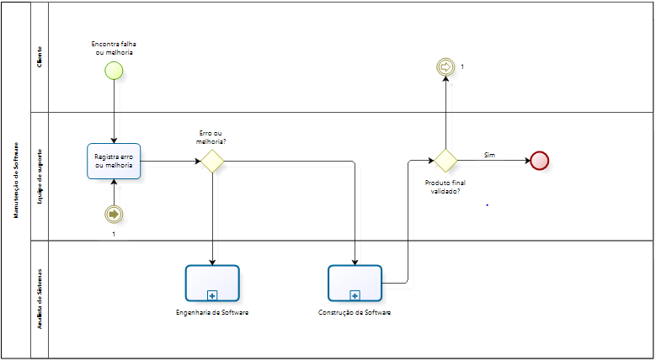

[subprocesso de manutenção de software]

# Métricas do processo

[Junto com os limites de controle, permite a análise da eficiência do processo]

Processo de Engenharia de Software

|  |  |
| --- | --- |
| Nome | Acurácia das estimativas |
| Descrição | A métrica busca verificar a porcentagem de acurácia da estimativa realizada para as atividades prévias à construção do software. |
| Objetivo | Aumentar a exatidão do tempo estimado para as atividades diminuindo a margem de erro. |
| Quando | Durante o processo anterior à construção de software. |
| Como | A estimativa das atividades é realizada previamente a sua execução, sendo assim, ao término de cada atividade é possível verificar o tempo real de duração de cada uma, podendo obter uma margem de acurácia. |
| Meta | A meta é obter a taxa de x =>85% de acurácia nas estimativas |

|  |  |
| --- | --- |
| Nome | Qualidade mediante padrões |
| Descrição | Busca medir a taxa de correções de erros relacionados aos padrões técnicos definidos. |
| Objetivo | Aumentar a qualidade dos artefatos produzidos. |
| Quando | Na atividade de validação técnica dos requisitos. |
| Como | A cada novo projeto ou a cada retorno dos requisitos para que seja feita a correção ou a especificação de requisitos é feita a validação técnica, obtendo assim o número de erros encontrados podendo obter a taxa de correções. |
| Meta | A meta é obter a taxa de x =< 15% |

|  |  |
| --- | --- |
| Nome | Alcance da arquitetura |
| Descrição | Busca medir a porcentagem de cobertura da arquitetura em relação a quantidade de funcionalidades encapsuladas |
| Objetivo | Aumentar a qualidade e a cobertura de funcionalidades do artefato resultante da implementação do modelo do sistema. |
| Quando | Na atividade de arquitetura. |
| Como | A cada vez que um artefato resultante da modelagem do sistema é feita a verificação da quantidade de componentes abstratos e interfaces de serviços não-funcionais que a mesma atende, podendo obter a porcentagem. |
| Meta | A meta é obter a taxa de x => 92% |

Processo de Construção de Software

|  |  |
| --- | --- |
| Nome | Cobertura dos testes de unidade |
| Descrição | A métrica busca medir a taxa de cobertura dos testes de unidade realizados pelos desenvolvedores. |
| Objetivo | Aumentar a qualidade dos testes unitários diminuindo a porcentagem dos erros. |
| Quando | Durante a atividade de testes de unidade. |
| Como | Na atividade de testes de unidade é feito o uso da ferramenta sonarcloud obtendo assim a porcentagem de cobertura dos testes unitários. |
| Meta | A meta é obter a taxa de x => 80% |

|  |  |
| --- | --- |
| Nome | Cobertura do teste integrado |
| Descrição | A métrica busca medir a taxa de cobertura do teste de integração. |
| Objetivo | Aumentar a qualidade dos testes diminuindo a porcentagem dos erros. |
| Quando | Durante a atividade de testes de integração. |
| Como | Na atividade de testes de integração é verificado os casos de testes escritos e determinados quais funcionalidades os testes cobrem, analisando a porcentagem de cobertura do de testes do sistema. |
| Meta | A meta é obter a taxa de x => 90% |

|  |  |
| --- | --- |
| Nome | Quantidade de erros |
| Descrição | A métrica busca medir a taxa de erros encontrados no sistema. |
| Objetivo | Diminuir a porcentagem de erros. |
| Quando | Durante a atividade de testes de integração. |
| Como | Na atividade de testes de integração todos os erros encontrados devem ser reportados e registrados, obtendo assim a cada final de atividade a porcentagem de erros no sistema. |
| Meta | A meta é obter a taxa de x =< 10% |

|  |  |
| --- | --- |
| Nome | Grau de satisfação do cliente |
| Descrição | A métrica busca definir os atributos de produto e de serviço (qualidade, custo, prazo, flexibilidade a mudanças, visibilidade do projeto..) de maior relevância para que o cliente receba o produto de forma satisfatória, de forma que a cada entrega ocorra aumento na no nível de satisfação geral. |
| Objetivo | Aumentar a satisfação do cliente a cada entrega de produto. |
| Quando | Entrega do software. |
| Como | Questionário verificando o grau de satisfação do cliente em relação a entrega feita em relação aos diferentes aspectos da construção do software. |
| Meta | A meta é obter o grau de x => 90% |

Processo de Manutenção de Software

|  |  |
| --- | --- |
| Nome | Taxa de registros |
| Descrição | Medir a taxa de registros de falhas realizados. |
| Objetivo | Aumentar a qualidade de construção do software. |
| Quando | Durante o processo de manutenção |
| Como | A cada período mensal é feita a coleta de dados da quantidade de registros de falha realizados pela equipe de manutenção, obtendo assim a taxa de falhas encontradas pelo cliente. |
| Meta | A meta é obter a taxa de x =< 10% |

|  |  |
| --- | --- |
| Nome | Taxa de melhorias |
| Descrição | Medir a taxa de registros de melhorias realizados. |
| Objetivo | Prever e estimar com maior acurácia as melhorias além de definir melhorias que possam ocasionar evolução do produto. |
| Quando | Durante o processo de manutenção |
| Como | A cada período mensal é feita a coleta de dados da quantidade de registros de melhorias realizados pela equipe de manutenção, obtendo assim a taxa de melhorias solicitadas pelos clientes. |
| Meta | Ainda a definir |

Processo de Recrutamento e Seleção

|  |  |
| --- | --- |
| Nome | Grau de Satisfação dos Gerentes |
| Descrição | A métrica busca medir o grau de satisfação dos gerentes de projetos em relação aos candidatos selecionados. |
| Objetivo | Melhorar o processo de escolha dos candidatos de acordo com o perfil de cada gerente de projeto. |
| Quando | Após a seleção dos candidatos. |
| Como | Após a seleção e entrevistas com os candidatos juntamente aos gerentes, um questionário é enviado para os gerentes com a necessidade de avaliar os candidatos entrevistados. |
| Meta | A meta é obter a taxa de x => 85% |

|  |  |  |
| --- | --- | --- |
| **Aprovações** | | |
| **Participante** | **Assinatura** | **Data** |
| Patrocinador do Projeto |  |  |
| Gerente do Projeto |  |  |